从自己养团队、压库存和垫账期，到伙伴经营与按需供给，完整商业模式怎样改变｜云上订货系统
批发配送企业想把经营做轻，不能只把业务员改称“区域合伙人”，也不能只要求供应商按订单发货。真正的变化，是把客户由谁经营、商品由谁组织、订单怎样形成采购需求、货由谁交付、钱由谁先垫、售后损失由谁承担，以及收益按什么结果结算，重新连接成一条能够核对的业务链。
这类转型的目标也不应写成“零库存、零员工、零垫资”。企业仍然需要保留货盘管理、价格政策、订单审核、采购协调、仓配质量、资金风控和客户服务。变化的是：固定人员和固定库存不再随着销售额同比例增长；能够由伙伴经营的客户交给伙伴持续服务，能够按需求组织的商品减少盲目备货，能够按订单分清的责任不再全部压在总部。
云上订货在其中承担的是客户、商品、价格、订单、采购、库存、发货、签收、收付款与结算的数据连接。系统可以把每一步留下记录，但企业仍要先确定合作身份、合同关系、信用政策、价格底线和售后责任。下面按“看清旧模式—设计新闭环—选择供货方式—重排资金条件—小范围迁移”把完整方法讲清。

先画出旧模式的资金与责任链
先不要讨论要招多少合伙人，也不要急着把商品全部改成供应商直送。管理层应从最近一个完整经营周期抽取真实订单，把每张订单从获客到回款画出来。至少回答五个问题：客户是谁开发和维护的，商品在接单前是否已经采购，采购款什么时候支付，客户什么时候付款，发生退货、少货或价格争议时由谁处理。只有把这些问题落到订单和金额，才能知道企业“重”在哪里。
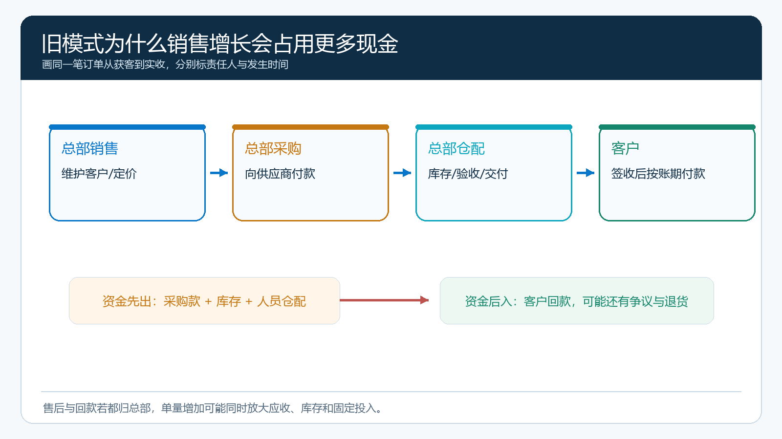
图1：分别标出谁经营客户、谁先买货、谁承担交付和谁等候回款；识别责任与资金时间，而不是简单统计员工数量。
传统模式常见四类占用同时增长。第一类是人员占用：区域扩大后继续增加业务员、内勤和客服，订单量一波动，固定工资仍然存在。第二类是库存占用：为了满足所有客户的临时需求，把高频品、长尾品和季节品都提前买入，最后形成滞销、临期和跌价。第三类是资金占用：上游要求现款或短账期，下游却要求月结，销售额增加的同时应收账款也增加。第四类是责任集中：客户归总部、库存归总部、欠款归总部、售后也归总部，合作伙伴只负责带来订单，没有对订单质量和回款结果承担责任。
建议同时建立“客户贡献表、商品周转表、订单履约表、资金周期表”。客户贡献表不能只看销售额，还要看毛利、回款天数、退货和服务次数；商品周转表区分稳定高频、波动高频、低频长尾和项目定制；订单履约表记录缺货、分批交付、补送和售后；资金周期表从采购付款日一直算到客户实际回款日。四张表共同指向同一张订单，才能识别究竟是客户结构、备货方式还是账期政策拖重了企业。
需要看清的对象 | 不能只看 | 应同时核对 | 转型时要解决的问题
客户 | 销售额 | 毛利、回款、退货、服务成本 | 哪些客户适合伙伴经营，哪些仍由总部直管
商品 | 当前库存 | 订单频率、采购交期、损耗、替代性 | 哪些需要常备，哪些可以按单组织
订单 | 是否发货 | 缺货、分批、签收差异、售后责任 | 每一步由谁处理并留下结果
资金 | 收入金额 | 采购付款、客户实收、应收天数、退款 | 谁垫资、垫多久、何时才允许结算收益

把伙伴经营设计成一条新闭环
伙伴经营首先要明确“伙伴是谁”。仍由企业排班、考勤、指挥并领取固定薪酬的人，业务上仍属于员工管理；只负责介绍客户或分享商品的人，可以按有效订单核对推广关系；独立经营区域客户、承担持续服务并按约定结果取得收益的人，才接近区域经营伙伴；以自身主体发布商品、履约并参与结算的供应方，则需要按联营商家或平台商家的责任管理。身份不同，对应的客户归属、价格权限、订单可见范围、售后责任和结算依据也不同，不能全部套用“销售提成”。
目标闭环可以概括为六步。第一，总部建立统一商品资料、价格边界和可售范围，避免伙伴各自维护一套货盘。第二，明确伙伴经营的客户范围或专属入口，让新增客户、复购订单和服务记录回到责任人。第三，客户在手机商城自主下单，或由有权限的人员代客下单，订单进入统一订单池。第四，总部根据订单商品、现货、仓库和供货关系，分别决定备货、采购或商家履约路径；智能采购是辅助核对需求的工具，不代表所有订单会自动转单。第五，仓库、供应商或商家按约定交付，客户签收、退货和欠发沿对应原单核对。第六，财务以实际收款、有效交付和售后结果为依据，再核对伙伴收益、商家结算；涉及资金分账还须核实实际开通通道及主体条件。
云上订货可以在这条链路中统一客户档案与负责人，设置客户类型价或指定价，通过商城分身、分销推广或商家经营形成不同入口；订单进入系统后，再连接订单汇总、智能采购或采购单、库存出入库、分批发货、客户签收、收付款和相关结算记录。这样做的价值不是把总部从业务中拿掉，而是让总部从“每张订单都靠人追”转为“制定规则、处理异常、核对结果”。
新闭环能否成立，要看四个结果是否同时满足：客户知道向谁订货和找谁服务；伙伴只经营授权客户与商品，不能越权改价；供应端能从订单看到清楚的数量和交期；总部能从原订单追到采购、发货、实收、退货和收益。缺少任何一项，伙伴经营都可能退回微信报单、人工对账和口头分润。
总部保留客户政策、可售货盘、价格底线、授信和异常升级；区域伙伴可以承接约定客户的开发、服务与复购，但“谁先承担客户欠款”和“售后由谁先响应”要写入合作规则。把员工改叫合伙人不改变日常排班、固定薪酬和所有决策仍由总部做的事实。选择伙伴模式前，应比较伙伴能否持续服务客户、是否具备当地交付组织能力，以及分成后总部是否仍有足够贡献支付共同投入。

按需求选择采购与履约方式
轻资产不等于所有商品都直送。企业通常需要同时保留四种供货方式。稳定高频、采购交期长且缺货影响大的商品，适合保留合理安全库存；需求明确、采购周期可接受的商品，可以在订单汇总后采购；多个供应商商品需要统一验货、分拣和配送时，可以先集货到仓再统一出库；体积大、安装属性强、供方具备交付能力或客户距离仓库较远的商品，可以由供应商或联营商家直送。
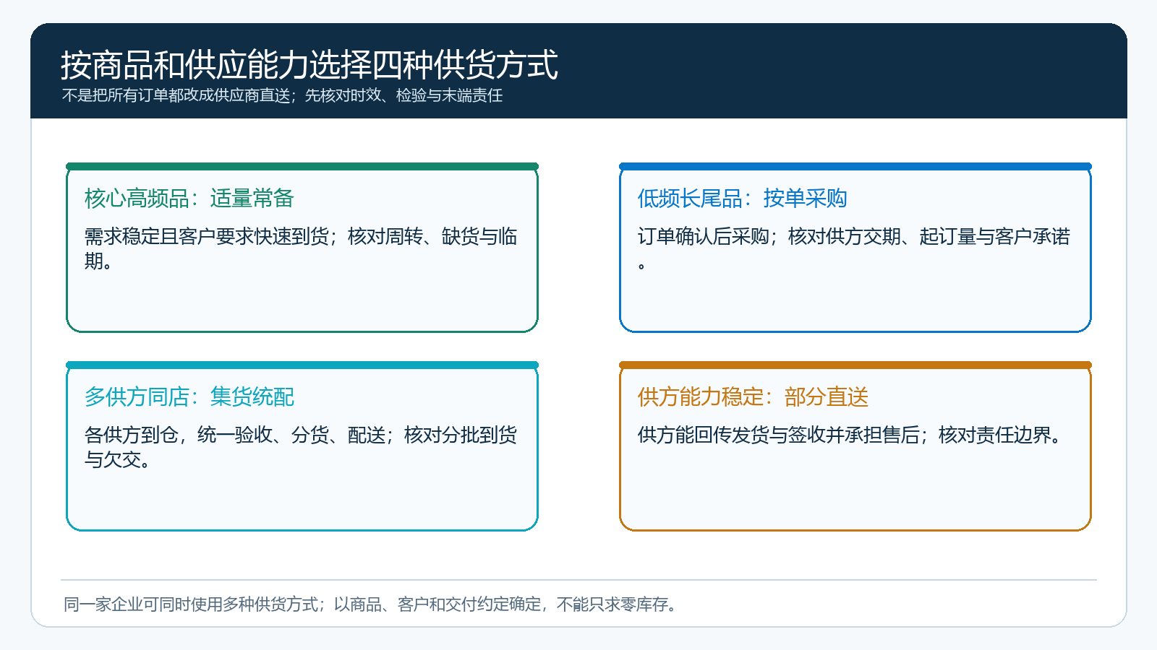
图2：稳定高频、按单采购、集货统配和适用的直送有不同条件；同一家企业可以同时使用多种方式。
选择方式时至少比较订单频率、需求波动、采购起订量、供应商交期、是否需要总部验货、客户能否接受分批、售后由谁负责以及配送成本。不能只看“直送省仓租”，因为直送可能增加多次到货、客户协调和售后追踪；也不能只看“入仓更可控”，因为所有长尾商品入仓会重新形成库存占用。
系统落地时，应先把商品、供应商或商家、仓库和客户地址建成可识别资料。客户订单确认后，总部按商品汇总需求，现货部分从仓库出库，缺货或按单采购部分生成采购任务，直送部分交给对应供应方。无论哪种方式，都要把发货数量、欠发数量、客户实收和退货关联回原订单，避免采购端说已经发出、客户却只收到部分商品，而总部无法判断应该向谁追责。
一个实用原则是“同一客户体验，多种后台履约”。客户仍在商城查看商品、价格和订单；总部对不同商品的后续采购、仓库出库、分批发货或联营商家子单分别跟进，客服按原订单核对每一部分的状态。具体能否自动拆成不同责任方，取决于企业启用的流程和联营规则，普通供应商并不会因为商品缺货就自动变成商家。对需要统一对账的大客户，还应约定是按整单完成、分批签收还是周期汇总确认，避免交付口径不同导致回款延迟。

把垫资改成可选择的交易条件
总部是否垫资，取决于客户付款条件、采购付款条件和订单履约周期三者的组合。应按日期逐笔列现金流入和流出，最高累计负数才是本笔交易需要准备的资金峰值；期末应收减应付的余额只能作简化观察，无法代替逐日现金表。销售额增加但回款日不断后移，企业会出现“账面有利润、账户没有钱”的情况。
举一笔明确标注为假设的订单：客户订单1000元、商品成本700元、配送50元，供应商要求第2天付700元，配送也在第2天付50元，客户第30天才付1000元。若第0天没有预收款，第2天起企业至少垫付750元，到第30天收款后才回笼；若客户下单先付400元，其余第30天付600元，期间资金峰值降为350元。两种安排的订单收入和履约成本相同，资金时间线不同；先收款还须考虑客户是否接受，不能通过改变收款条款凭空制造需求。
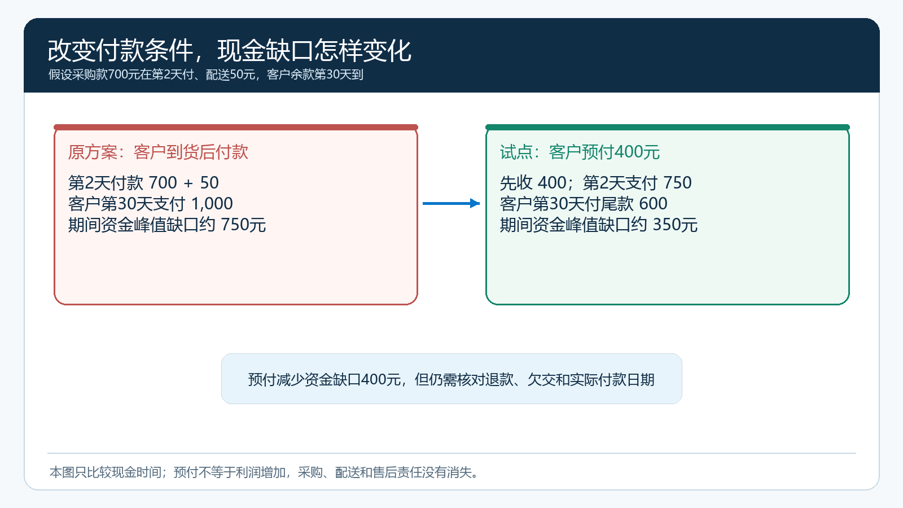
图3：假设成本700元、配送50元，第2天支付；客户第30天付清。月结需先准备750元，先收400元时峰值为350元。
客户侧不应只有“全部赊销”和“全部现款”两个选项。首次合作、低频或信用不明的客户，可以先款后货；高频稳定客户可以使用预存款或按次补充余额；确有月结需求的客户，应给出额度、账期、到期日和逾期后的下单规则。客户等级高不等于无限授信，价格优惠、授信额度和账期应分别审批。系统中的客户档案、预存款、授信额度、应收与收款记录，用于核对每张订单占用了多少额度、到期是否回款，而不是替代企业的信用判断。
供应侧也要按合作关系分别处理。买断采购形成企业对供应商的应付，重点核对采购、入库、退货和付款；联营商家按有效订单、扣点、退款和结算周期核对；区域伙伴的收益可以按实收、毛利或完成条件计算，但必须明确优惠、物流费、退货和坏账是否进入可分收益。客户尚未付款、订单尚未签收或退款观察期未结束时就全部分润，风险仍然留在总部。
收益也要用一笔订单讲清。继续假设前例订单签收后客户退回成交价100元的商品，对应采购成本70元，并且供应商已经确认该70元退货冲减；没有其他新增费用时，净收入900元、净货成本630元、配送50元，本笔可分贡献为220元。若退货商品不能退给供应商，还要核对残值、报损和实际成本，不能机械地把成本减去70元。若约定区域伙伴按已确认贡献的20%取得收益，待该单实收和退货确认后应核对44元。总部剩余176元还要覆盖自身人员、系统和其他共同费用，不能称为净利润。这个公式是经营协议示例，不是系统自动分成规则；实际结算还须核对优惠、坏账、退款与收款主体。
资金规则最终要回到守恒核对：客户实际支付多少，平台或企业实际收到多少，采购或商家应得多少，伙伴收益多少，手续费、优惠、运费和退款由谁承担，剩余金额是否与订单结果一致。涉及聚合支付、订单分账和多主体结算时，还要以实际开通通道、经营主体及合同安排为准，不能仅凭系统中存在入口就认定可以使用某种资金路径。

分阶段迁移而不是一次切换
转型应从一条能够完整跑通的业务线开始。试点范围可以是一名伙伴、一个区域、一类客户和一组商品，规模要足以出现真实采购、发货、签收、回款和售后，又要小到出现问题时能够人工纠正。选择试点时，优先使用关系稳定、愿意配合线上下单、商品规则较清楚的客户；暂时避开高额长期欠款、复杂定制和责任边界不清的订单。
第一阶段建立基线，把旧模式下的人员投入、库存金额、应收天数、缺货、退货和服务次数记录下来。第二阶段配置客户归属、商城入口、商品范围、价格、付款方式、采购与履约规则，用少量订单验证客户能下单、总部能接单、供应端能履约。第三阶段验证异常，包括缺货、分批发货、客户少收、退货退款、供应商延迟和伙伴归属争议。第四阶段完成一次真实结算，从客户实收到采购付款、伙伴收益或商家结算逐项核对。只有四阶段都闭环，才扩大到更多伙伴、客户和品类。
试点验收不能只看“系统会不会用”。老板至少要比较六项经营指标：同等销售规模下固定人员是否减少或服务客户数是否增加；平均库存和滞销是否下降；采购交期和缺货率是否可控；客户线上下单比例是否上升；应收账款和平均回款天数是否改善；退款、补送和伙伴收益是否能够追溯到订单。如果库存下降却缺货大增，或者人员减少但售后无人处理，说明只是把成本转移到了客户体验，并没有形成可持续模式。
扩大范围时保留停止条件。出现价格越权、客户归属长期争议、供应方无法稳定回传发货、签收差异无法确认、客户逾期持续扩大或结算无法追溯，应暂停扩面，回到对应规则修正。原业务在新闭环没有跑通前可以暂时保留，但必须区分新旧订单和结算口径，不能同一客户同一商品同时用两套价格、两套欠款和两套责任记录。
最终可复制的成果不是一份“轻资产方案”，而是一套已经用真实订单验证的经营模板：伙伴准入与退出条件、客户和商品范围、价格与授信边界、采购和履约方式、异常责任、收益计算、核对报表及升级条件。云上订货把这些规则落实到客户、商品、订单、采购、库存、资金和结算记录中，企业再依据数据决定下一批扩展范围。这样才能让销售增长与人员、库存和垫资逐步脱钩，同时保留总部对品牌、货盘、客户体验和经营风险的控制。
试点遇到“客户说只收到九箱、系统出库十箱”时，先别把一张订单全部计为完成并分润。客户在原订单确认实收，区域伙伴记录反馈和承诺的处理时间，总部运营核对出库、配送交接和签收证据，仓库或供方查明是未装车、途中损失还是签收误记。财务暂缓有争议的一箱对应结算，待补送、退款或责任承担落定后调整。每个岗位应知道自己要看的原单及截止时间，避免伙伴为维护客户私下赔付、总部仍按十箱给供应方结算。
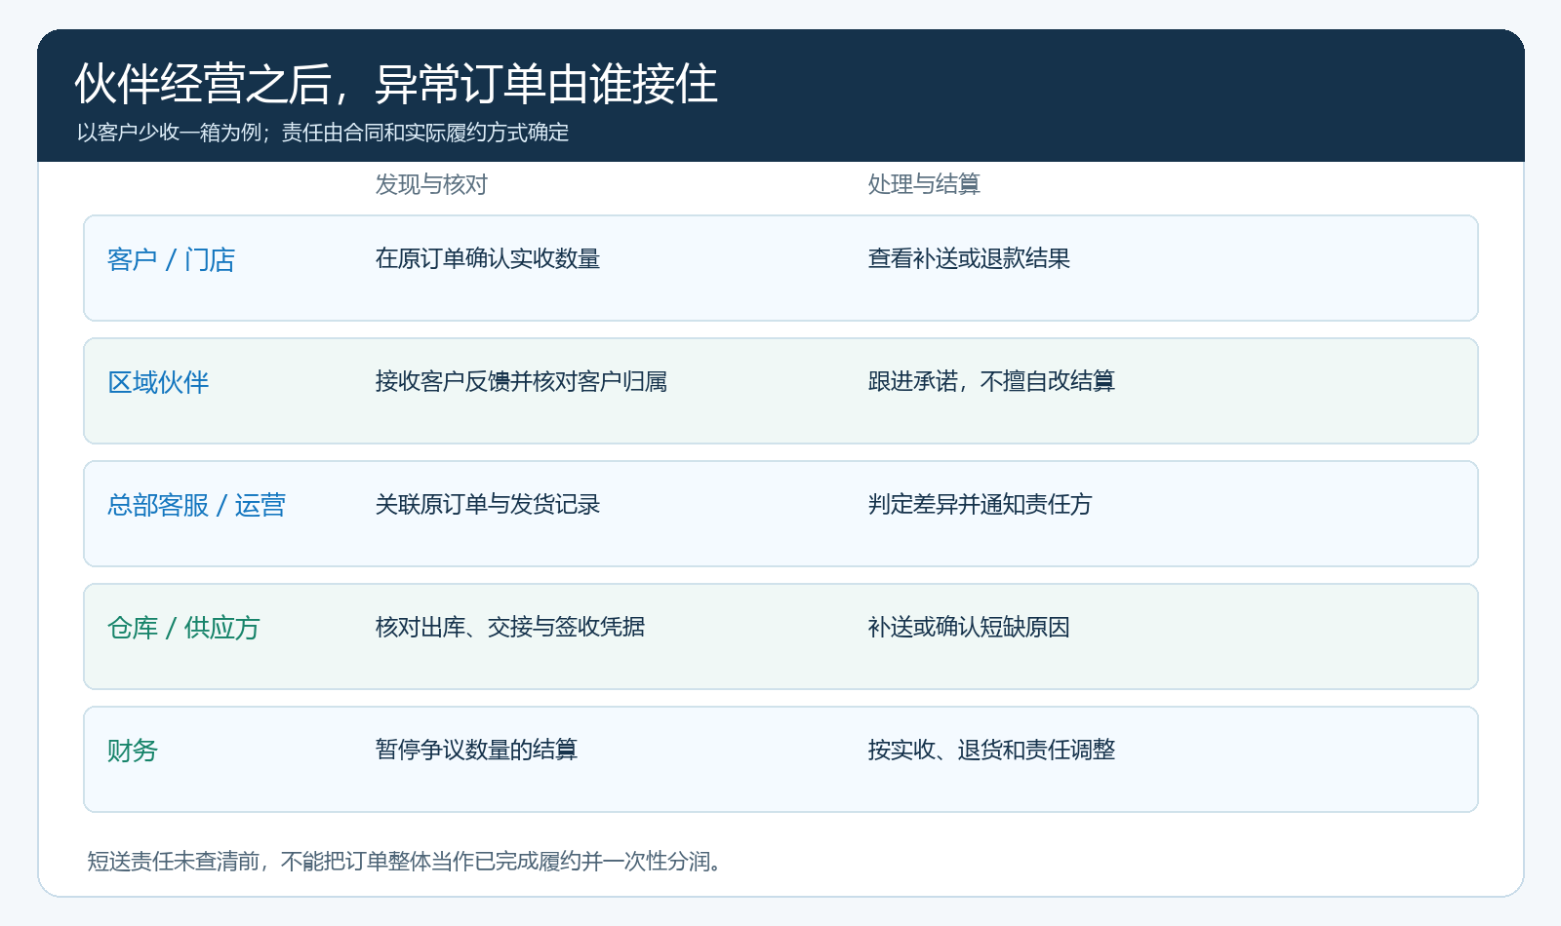
图4：异常责任按实际履约方式和合同确认。图中“暂缓争议数量结算”是建议的企业控制措施，不代表系统自动冻结资金。

